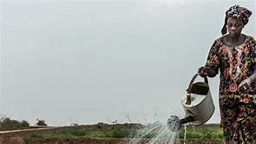

Comment vit-on avec l’eau dans les pays du Sud ?
et comment vit-on chez nous ?
Les enjeux de l’eau ici et là-bas

Venez vivre un temps de carême fraternel, une soirée d’information et de réflexion
Autour de réalisations soutenues par le CCFD et d’interrogations sur notre propre gestion de l’eau. A quelles solidarités sommes-nous appelées ?

Le jeudi 4 avril 2019
Entre 18 h 45 et 22 h 00
Venez selon vos possibilités :
Dès 18 h 45 pour le repas « bol de riz »
(le riz sera préparé par nos soins, vous pouvez apporter un équivalent financier)
Ou à 20 h 00 pour la soirée-rencontre

A LOMBREUIL chez les Sœurs des Campagnes
15 Route de Montargis

Equipe CCFD-Terre Solidaire du Gâtinais
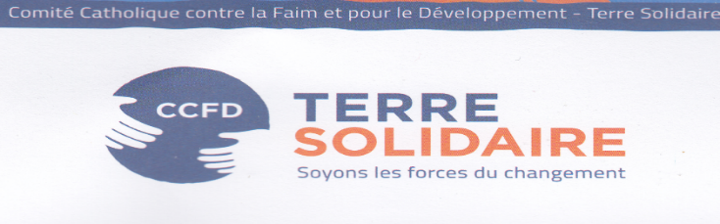
contacts : Jean Pierre ROUSSEAU 0783023196/ Daniel BONNEAU 00768862421

